Specializzazione: suggerita post Diploma  non universitaria, Low Cost, breve | *per diventare eXpert, occupato, di Alto profilo> subito alla  www.paraUniversita.it  ampia Formazione per Lavoro no precario  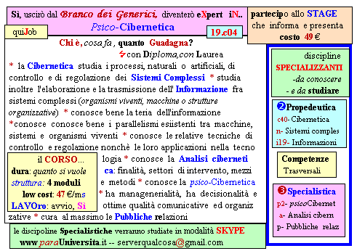  Il corso ed i suoi contenuti personalizzeranno il mio curriculum  | INFO, Stage,SmS 94    392 8233 155  serveQualcosa@gmail.com  e Tu, 01 Giug  partecipi allo STAGE   (vedi pg 120)  che informa e presenta  la Specializzazione ?    Sì, poi frequenterò  il CORSO 19.c04  specialisTico

